Iepirkuma priekšmets: “ Mēbeļu izgatavošana, piegāde un uzstādīšana Daugavpils pilsētas Izglītības pārvaldei”
Adrese: Imantas iela 3a, Daugavpils

TEHNISKĀ SPECIFIKĀCIJA
Vispārīgās prasības
- Piegādātājam jāgarantē mēbeļu kvalitāte - ne mazāk kā 24 mēnešus. Piedāvātajā garantijas laikā izpildītājam jānovērš mēbeļu jebkura veida ražošanas un montāžas defekti par saviem līdzekļiem piecu darba dienu laikā no pretenzijas saņemšanas dienas. Garantijas laikā konstatēto defektu novēršana, mēbeļu transportēšana no/uz pasūtītāja telpām piegādātājam jāveic par saviem līdzekļiem.
- Koksnes, plastmasas un metāla detaļu virsmu pārklājumi nedrīkst saturēt:
- bīstamās vielas, kuras atbilstoši Direktīvai 1999/45/EC ir kancerogēnas, reproduktīvās sistēmas bojātājas, mutagēnas, toksiskas, alerģiskas ieelpojot vai bīstamas videi;
- halogēnorganiskos liesmu novērsējus, ftalātus, aziridīnamīdus, poli-aziridīnamīdus vai svinu, kadmiju, hromu, dzīvsudrabu un to savienojumus;
- gaistošos organiskos savienojumus, ja to īpatsvars pārsniedz 5% pārklājuma masas.

- Stiprinājuma furnitūrai jābūt vizuāli nepamanāmai un jānodrošina mehānisko slodžu izturību saskaņā ar standartu LVS EN 527-2.
- Mēbeles jāizgatavo no kvalitatīva un veselībai nekaitīga materiāla. Virsmas viegli tīrāmas.
- Mēbeļu cenā jāiekļauj izmēru un konstrukcijas precizēšana, krāsu saskaņošana, izgatavošana, piegāde un montāža.
- Piegādātājam jāprecizē uz vietas mēbeļu konstrukcija, izmēri, jāsaskaņo krāsa.
- Attēliem un skicēm ir ilustratīva nozīme, noteicošais ir tehniskais apraksts.

N.  p.  k. | Preces  nosaukums | Preces apraksts | Skaits | Attēls | EUR bez PVN par vienu vienību | EUR bez PVN  par visu apjomu
1. | Biroja skapis ar antresolu. | Izgatavots no 18 mm biezas laminētas kokskaidu plāksnes.  Maliņas aplīmētas ar 2 mm ABS materiālu.  Skapis sadalīts divās daļās. Kreisajā pusē drēbju nodalījums ar durvīm, plauktu cepurēm, metāla stieni pakaramajiem. Labajā pusē 3 vaļēji plaukti, apakšā divas durvis, iekšā viens plaukts ar regulējamu augstumu.  Antresols sadalīts divās daļās. Kreisajā pusē durvis, iekšā viens plaukts ar regulējamu augstumu. Labajā pusē 2 vaļēji plaukti.  Skapja augstums ar antresolu: 262 cm  Skapja dziļums: 42 vm  Skapja kreisās puses platums: 60 cm  Skapja labās puses platums: 70 cm  Antresola augstums: 69,8 cm  Visām durvīm dzeltena metāla rokturi: 4 gab. | 1 | 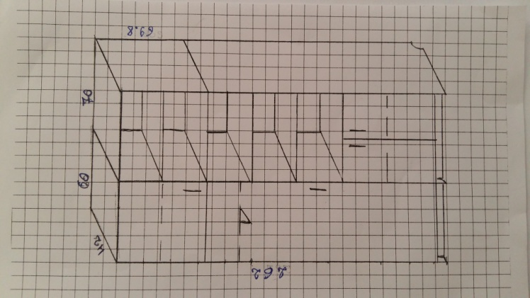
2. | Biroja galds | Izgatavots no 18 mm biezas laminētas kokskaidu plāksnes. Maliņas aplīmētas ar 2 mm ABS materiālu.  Galda virsmas biezums 30 mm, maliņa aplīmēta ar PVC materiālu.  Galda kreisajā pusē skapītis at durvīm, iekšā viens plaukts ar regulējamu augstumu.  Durvīm viens dzeltena metāla rokturis.  Galga augstums: 75 cm  Galda platums: 125 cm  Galda dziļums: 70 cm  Skapīša platums: 23 cm | 1 | 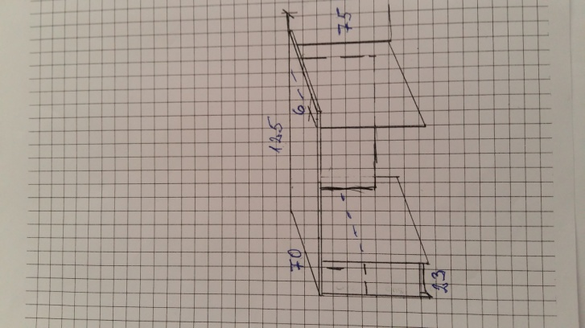

Saimnieciskā nodrošinājuma nodaļas vadītājs: V.Losevs

